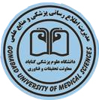
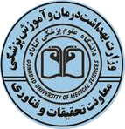

بسمه تعالی

برنامه کارگاه آموزشی
آشنایی با سامانه های علم سنجی
مدیریت اطلاع رسانی پزشکی و تامین منابع علمی

گروه هدف : اعضاء محترم هیأت علمی
مدرس کارگاه : سمیه پاک نژاد

زمان برگزاری: دوشنبه 7/3/1403 ساعت: 8-10 مکان: حضوری و مجازی

عنوان | ارائه کننده
خیر مقدم، معارفه و تبیین اهداف | سرکار خانم دکتر محرابی
معرفی سامانه علم سنجی | سرکار خانم پاک نژاد
آموزش نحوه کامل کردن پروفایل های سامانه علم سنجی | سرکار خانم پاک نژاد
پرسش و پاسخ | شرکت کنندگان

پژوهش دانایی است و دانایی مبنای توانایی است.
موفق باشید

